 Flan de courgettes à l'italienne
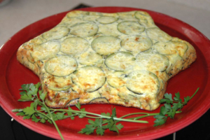 Pour 6 Croquants-Gourmands :
- 650 g de petites courgettes
- 4 gousses d'ail
- 1 petit bouquet de persil
- 2 càs de basilic haché
- 5 œufs
- 110 g de parmesan
- 4 càs d'huile d'olive
- 2 càs de chapelure ou de gressins finement écrasés
- sel & poivre du moulin
moule étoile ou 1 moule à manqué de 20 cm de diamètre huilé
Préchauffer le four à 180°C 
Laver et essuyer les courgettes. Les couper en rondelles minces.
Les faire cuire à feu très doux dans l'huile d'olive pendant environ 20 minutes en remuant de temps en temps.
Ajouter l'ail finement haché à mi-cuisson.
Les courgettes doivent être tendres et translucides.
Choisir les rondelles les plus présentables et en tapisser le fond du moule.
Battre les œufs en omelette. Ajouter la chapelure, le parmesan, et le basilic.
Incorporer le reste des courgettes et bien mélanger.
Saler et poivrer.
Verser la préparation dans le moule.
Enfourner pendant 20 minutes environ.
Le dessus doit être pris mais pas trop sec. Vérifier la cuisson avec une aiguille : Elle doit ressortir juste humide.
Démouler sur un plat de service chaud.
Garnir de persil et servir immédiatement.

